Totalitarismes et Seconde Guerre mondiale
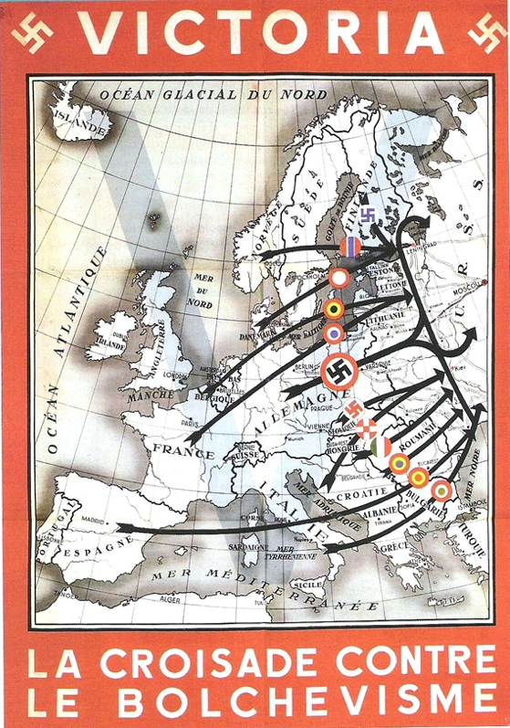
INTRO

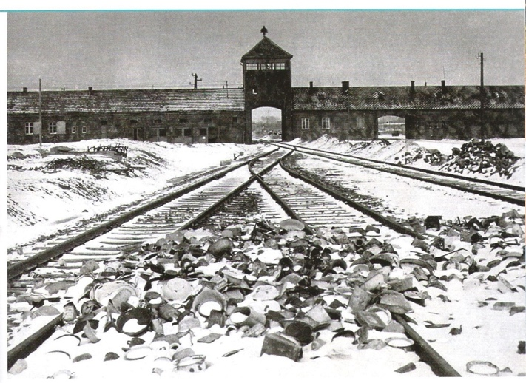

► En quoi l’affirmation des régimes totalitaires conduit-elle à une guerre aux dimensions nouvelles ?
1920 1945

I – QO : L’affirmation des totalitarismes et la guerre
1) Les totalitarismes soviétique et nazi
a) Un contexte favorable

Éléments contextuels qui ont été favorables à l’apparition et à l’affirmation des totalitarismes :
-

-

-

-

b) Caractéristiques communes et spécificités

Points communs aux deux totalitarismes :

Totalitarisme =

- Spécificités de l’homme nouveau en URSS :

Ennemis/exclus =

- Spécificités de l’homme nouveau dans l’Allemagne nazie :

Ennemis/exclus =

La marche vers la guerre :

2) La Seconde Guerre mondiale : un conflit aux dimensions sans précédent…
a) Par son extension spatiale

Deux camps s’affrontent :

-

-

Les grandes phases de la Seconde Guerre mondiale

b) Par sa nature et son intensité

Guerre totale :

* Une guerre d’anéantissement menée par l’Allemagne et le Japon
Radicalisation de la violence par l’Allemagne nazie :

Massacres de Nankin :

Guerre d’anéantissement :

* Du côté des Alliés, la guerre menée est celle de la civilisation contre la « barbarie »

Arguments britanniques :

Charte de l’Atlantique :

Bombardements stratégiques :

Bombe nucléaire :

Un bilan humain effroyable

c) Par son impact en France

Conséquences territoriales de la défaite de 1940 :

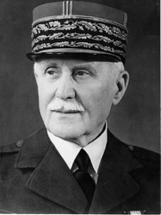
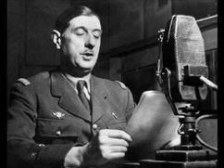
Une France divisée sur le plan politique

Collaboration = Résistance =

LA FRANCE DE VICHY LA RESISTANCE ET FRANCE LIBRE

Objectifs :

Objectifs :

Moyens : Moyens :

Attitude de la population française pendant l’occupation :

-

-

-

3) Une guerre dont l’issue aboutit à la naissance d’un nouvel ordre international
a) La création de l’ONU

Création :

Grands principes :

-

-

-

-

Fonctionnement :

b) Les prémices d’une justice internationale

Crime contre l’humanité =

OBJECTIFS DES PROCÈS

LIMITES

Conclusion

►

